Code Review - Minefind A

KHH ver

1. 구성

pch  
Define

Application

SceneManager<<single tone>>

-SceneFactory

-Scene

{

ConfigScene

GameScene

-GameManager<<single tone>>

IntroScene

FinishScene

OverScene

}

//

{} 상속

- 참조

2. 작동

Uml 참조

3. 아쉬운점

1. Scene 무수한 자식들  
     
   IntroScene 과 ConfigScene 의 통합 .  
   아래는 ConfigScene 의 역할이며 함수 한 개 정도의 분량이다.

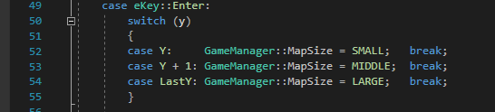

하는 동작을 IntroScene 에서 처리하는 것도 적절하며 위 동작이 전부이기 때문에 함수 한 개를 위해 특수한 목적이 없는 class 생성이 된다고 본다.   
  
OverScene 과 FinishScene 의 통합 .

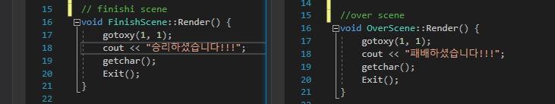

둘이 하는 작업은 같음 (게임의 끝을 알림) 상태값을 받아 달리 동작하는 것이 좋을 것 같다.

1. GameManager 관리  
   C:\Users\ATENTS\AppData\Local\Microsoft\Windows\INetCache\Content.Word\mine_A_03.png  
   GameScene 에서만 사용되지만 주요 기능이기 때문에 SceneManager 와 생성과 소멸을 나란히 하는 것이 좋을 것같다.
2. GameManager -> KeyInput() 의 직무유기  
   mine_A_05  
   아무것도 하지않는다. ( Update() 가 혼자 다함 )

1. MapObject 들  
   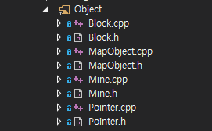  
   지뢰 찾기라는 게임에는 맞지않는 구성이라고 생각한다.  
   필요한 정보의 종류는 칸의 속성값만 있으면 되므로  
   { 비어있음 , 눌림 , 안눌림 , 깃발 , 숫자 , 지뢰 } 등등  
   객체화 시켜 배열로서 이용하는 것은 과한 것 같다.
2. Application -> GetTargetFPS() 존재의의  
   프레임 관련 연출이 없는 코딩에서 매번 연산을 하는 FPS는 낭비같다.



1. Application 생성자  
   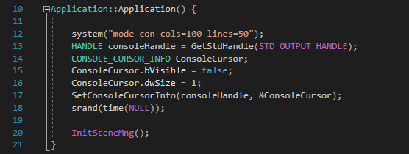  
   생성자보다 Init() 같은 최초실행시 보조해주는 함수에서 실행했으면 좀더 유동적인 코딩이 되지 않을까 싶다. ( 커서 상태 , 콘솔 창 크기 )

4. 좋은 점  
전반적 코딩의 유지보수가 잘 될 것 같다.  
-메모리 관리 ( no memory lick detected.. )  
-메니저 답게 게임구동에 필요한 기능들을 잘 정의 및 정리해 놓았다   
-로직과 코드 해석에 있어 깔끔함